ESTIMADAS FAMILIAS:
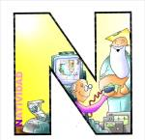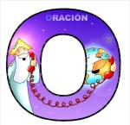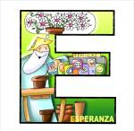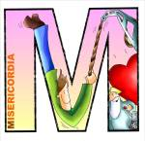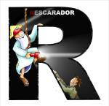
Estamos a un mes de concluir el Ciclo Lectivo 2020 y por eso queremos como Equipo Directivo resaltar algunas recomendaciones para tener en cuenta.
En este contexto hemos encontrado, tanto docentes como familia, distintas formas de sostener la escolaridad apelando a la creatividad para mantener el vínculo pedagógico, trazando caminos con acciones viables para el desarrollo de la enseñanza aprendizaje en el formato de la escuela remota.
En este sentido y ya comenzando a delinear el Informe que recibirán sus hijos cuando concluyan las clases, es de suma importancia el cumplimiento de la entrega de las EVIDENCIAS DE APRENDIZAJE; ya que éstas responden al propósito de poder visualizar en cada uno de los espacios curriculares, los aprendizajes de los alumnos/as pero siempre a partir de las actividades de enseñanza, en la que los docentes les propusieron participar.

Esto nos invita a repensar la importancia de asegurar que los alumnos puedan apropiarse de los saberes y prácticas vinculados no sólo a Lengua, Matemática y Ciencias sino también a los aprendizajes y contenidos de los diversos espacios curriculares que en el Diseño Curricular de la Provincia se estipulan, dado que se trata del inicio de un proceso formativo de larga duración en cada uno de dichos espacios. Otros espacios como Informática Aplicada, Inglés y Educación Religiosa; pertenecen al Proyecto Educativo Institucional de nuestro colegio y como tal, adhieren al elegirlo para la educación de sus hijos.
En este sentido y atendiendo a las diferencias del trabajo realizado y sostenido con nuestros alumnos, podremos mirar lo alcanzado al finalizar este año escolar –diciembre 2020 y para quienes finalicen en febrero/marzo 2021 trabajaremos en el diseño de estrategias de acompañamiento para el logro de los objetivos propuestos.

Otra recomendación a tener en cuenta es que TODOS los docentes (de aula y especiales) recibirán EVIDENCIAS hasta el día LUNES 30 de NOVIEMBRE. Luego de esa fecha se harán las devoluciones correspondientes de lo recibido. Apelamos a la responsabilidad y al compromiso familiar de la entrega de todo lo adeudado antes de esa fecha para quienes estén en esta situación
Los alumnos continuarán recibiendo actividades ya que el ciclo lectivo finaliza el día 15 de diciembre.

Seguimos sosteniendo los vínculos entre la Escuela y la Familia a través de los canales de comunicación que están en uso:
- Grupo de whatsapp vigente desde el comienzo de la cuarentena.
- Correo Electrónico de la docente de grado
- Correo electrónico de los profesores de materias especiales
- Para consultas a Directivos y Secretaría del Nivel Primario el correo electrónico: consultasprimariaces@gmail.com
Se continúa con el seguimiento de los aprendizajes de los estudiantes en casa en esta 33 ª. semana, solicitándose esta vez, evidencias de aprendizaje de MÚSICA

“Viva el Espíritu Santo en nuestros corazones y en los corazones de todas las personas”

EQUIPO DIRECTIVO NIVEL PRIMARIO



X LUNES 16 DE NOVIEMBRE.
X DÍA………………..
X TE PIDO SEÑOR POR MI FAMILIA.
LENGUA
(COPIAR TODOS LOS TÍTULOS Y CONSIGNAS)
¡¡¡PRACTICAMOS!!!
1- ME DICTAN ESTAS ORACIONES:
SAMUEL SALA LA MILANESA.
RAFAEL LAVA LAS SÁBANAS ROJAS.
SONIA TIENE UN SALERO ROSADO.
2- LEO LAS SIGUIENTES ORACIONES Y COMPLETA CON ESTAS PALABRAS: SANDÍA- SUMAS- SILENCIO- SOMBRERO-SEMILLAS
RAÚL TERMINÓ LAS RESTAS Y LAS ---------------------------------------.
SOFÍA JUNTA LAS ------------------------------------ DE LA ---------------------------.
SOLEDAD PASEA EN -----------------------------------POR EL SENDERO.
RAMÓN USA SU ----------------------------------------VIEJO.
3- CON ESTOS GRUPOS DE PALABRAS ELABORA UNA LINDA ORAC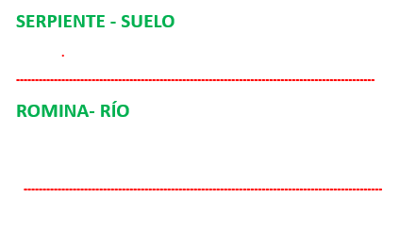
4- OBSERVA ATENTO LAS ESCENAS, RECORTA Y PEGA EN EL CUADRO DE ABAJO SEGÚN CORRESPONDA.
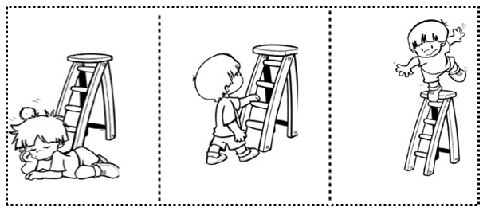

5- ELABORA UNA LINDA HISTORIA. NO OLVIDES COLOCARLE UN TÍTULO Y PINTAR BIEN BONITO.
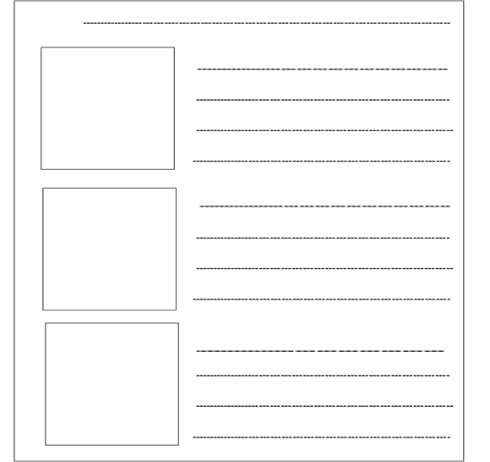
X MARTES 17 DE NOVIEMBRE.
MATEMÁTICA
PROBLEMAS EN LA HELADERÍA
LARA Y SU MAMÁ FUERON A COMPRAR HELADO.
- OBSERVA LA IMAGEN Y RESPONDE LA PREGUNTAS. REALIZA LOS CÁLCULOS QUE NECESITES.
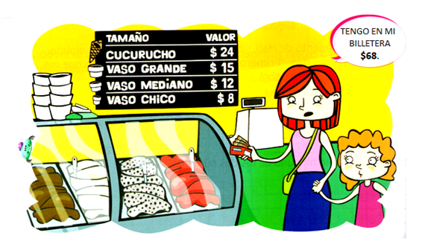
- ¿CUÁNTO DINERO NECESITA LA MAMÁ PARA COMPRAR 2 CUCURUCHOS?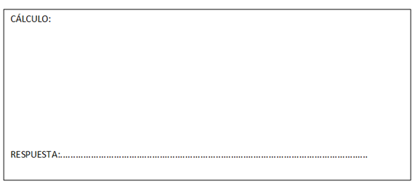
- ¿LE ALCANZA CON EL DINERO QUE TIENE PARA COMPRAR LOS DOS CUCURUCHOS? ....................
- ¿LE QUEDA DINERO? ......................................

PERO... ¿CUÁNTO DINERO LE QUEDA?
- LEE CÓMO LO RESOLVIERON LOS NIÑOS Y ESCRIBE EL RESULTADO.
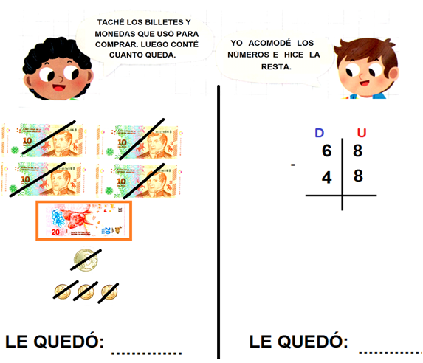
- CONVERSAMOS:
¿SON CORRECTOS LOS PROCEDIMIENTOS QUE REALIZARON LOS NIÑOS? ¿POR QUÉ? ¿AMBOS DAN EL MISMO RESULTADO?
¡SEGUIMOS TRABAJANDO!
- ELIGE UN PROCEDIMIENTO Y RESUELVE LAS SIGUIENTES SITUACIONES.
- AL DÍA SIGUIENTE LARA Y SU MAMÁ VOLVIERON A COMPRAR HELADO.
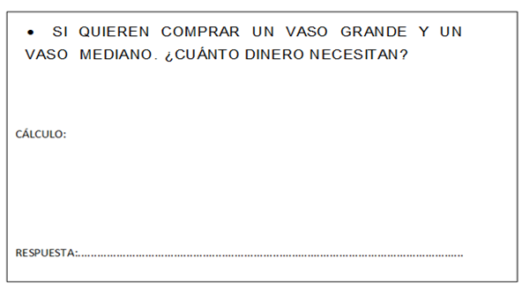
- MALENA Y SU PAPÁ FUERON A COMPRAR A LA HELADERÍA.
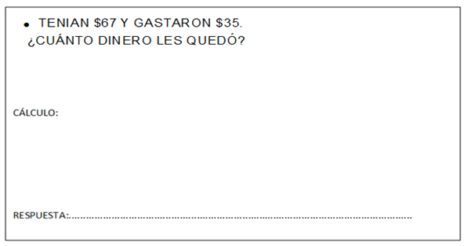
MÚSICA

Audición, Canto, Ritmo
Hola queridos niños y niñas de primeroooo!
Ya comenzamos con actividades que comienzan a mostrar el final del año escolar, ya que en esta actividad, trabajaremos sobre el 10 de Noviembre, “Dia de la tradición”. Si estuviéramos en el cole, estaríamos todos vestidos como gauchos y paisanas, y sería un día alegre de Fiesta, compartiendo comidas típicas y celebrando tradiciones de nuestro pueblo.

Actividad:

Y qué mejor que celebrar esta fecha cantando y bailando!
La actividad consiste en escuchar atentamente la canción que está en el link.
https://m.youtube.com/watch?v=rywhnxRBa70

Luego respondemos:
1 - ¿Cómo creen que se llama la canción?
2 - ¿Qué voces reconocemos en esta melodía? ¿voces femeninas ,masculinas o mixtas? ¿individual o grupal? ¿Agudas (voces finitas como de pajarito) o graves (como de oso gigante)?
3 - ¿Qué instrumentos reconocemos en la canción? Te animas a escribir si son de viento (se soplan), de cuerda (rasguido), o de percusión (se percuten con baqueta, palito o varilla)?
4 - En una parte de la canción, la cocinerita, está haciendo algo que tiene que ver con el folcklore nuestro, un acto que se hace mucho en cualquier casa, y que se puede hacer solo o acompañado y es muy usado como acción de compartir (aunque en estos tiempos de pandemia, hemos tenido que suspender para cuidarnos entre todos, y solo lo hacemos de manera individual), lo descubres? ¿Qué será?

Por último, solo si lo deseas, ponte a bailar y cantar y puedes también acompañar la canción ejecutando algún elemento de la cocina! Como lo hicimos en otra actividad!
A disfrutar y divertirse!

Les mandamos un abrazo grande, esperando que hayan disfrutado de las distintas actividades musicales!
- Recuerden que deben mandar evidencia al mail (1 D) de la Seño Andrea mariafrias7420@gmail.com en el asunto deberán colocar: nombre y apellido, grado y división del alumno/a. Y al mail cesprofecarm@gmail.com ( 1 A, B, C )de la Seño Maria del Carmen.

X MIÉRCOLES 18 DE NOVIEMBRE
LENGUA
(COPIAR TODOS LOS TÍTULOS Y CONSIGNAS)
LLEGA UN BARCO CARGADO DE ….
1- LEE Y DIBUJA LO QUE TRAE ESTE BARCO. NO OLVIDES PINTAR BIEN BONITO.

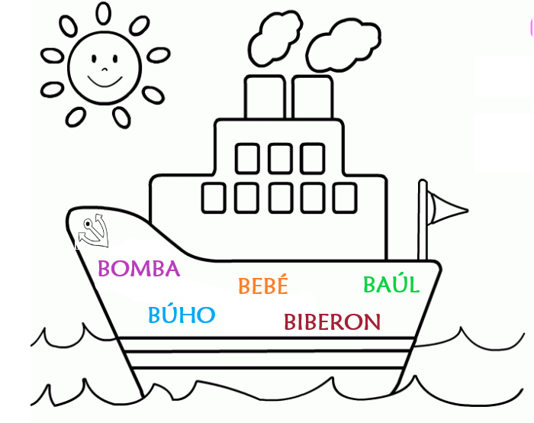
2- LEE Y COMPLETA LAS SIGUIENTES ORACIONES CON LAS PALABRAS ANTERIORES
- EL………...SE ASOMA EN LA NOCHE.
- EL…………..TOMA SU……………….
- LA ……………ESTÁ EN EL ……………….
3- TRABAJAMOS CON LA LETRA B EN EL CUADERNILLO DE ACTIVIDADES EN LA PÁG. 16 Y LIBRO PÁG. 81.

GEOMETRÍA
UN JUEGO DE PISTAS
¿QUÉ NECESITAN?
- LAS CARTAS DE FIGURAS GEOMÉTRICAS RECORTADAS.

¿CÓMO SE JUEGA?
- DE A DOS PARTICIPANTES, COLOCAN LAS CARTAS SOBRE LA MESA O CUALQUIER SUPERFICIE Y ELIGEN UNA, PERO NO DEBEN DECIR CUÁL.
- POR TURNOS CADA JUGADOR DEBERÁ ADIVINAR LA FIGURA QUE ELIGIÓ EL OTRO PARTICIPANTE REALIZANDO PREGUNTAS QUE SE PUEDAN CONTESTAR CON SÍ O NO. EJEMPLO: ¿TIENE LADOS RECTOS? ¿TIENE 3 VÉRTICES?
- GANA EL PARTICIPANTE QUE LOGRE ADIVINAR MÁS FIGURAS.

LUEGO DE JUGAR:
SOL Y SU HERMANO SAMUEL JUGARON AL JUEGO CON SU FAMILIA.

- MIRA LA FIGURA QUE ELIGIÓ SOL Y ESCRIBE SI O NO A LAS PREGUNTAS QUE LE HIZO SAMUEL.
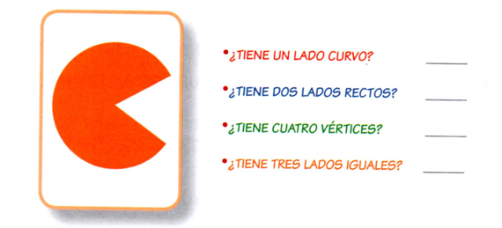
MARCA LA CARTA QUE CORRESPONDE A ESTAS PISTAS.
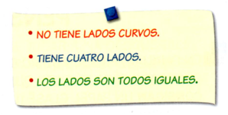
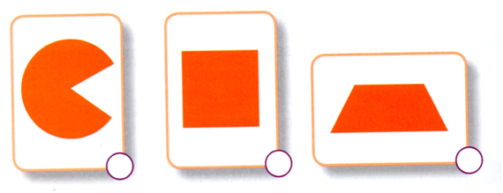
- ESCRIBE EN TU CUADERNO PISTAS PARA ESTA FIGURA.
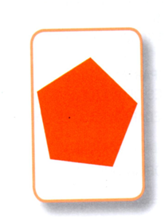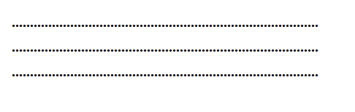
X JUEVES 19 DE NOVIEMBRE.
CIENCIAS NATURALES
CONOZCO LOS PAISAJES
(COPIAR TÍTULO)
CONVERSAMOS: COMO YA APRENDIMOS LA CLASE PASADA, EL PAISAJE ES TODO AQUELLO QUE PODEMOS OBSERVAR EN LA TIERRA. PUEDE TENER ELEMENTOS NATURALES COMO EL SOL, LAS NUBES Y ARTIFICIALES, COMO LAS CASAS, LAS CALLES, QUE FUERON CONSTRUIDAS POR LAS PERSONAS.
- CON LAS SIGUIENTES ACTIVIDADES HAREMOS UN REPASO DE LO APRENDIDO HASTA EL MOMENTO.
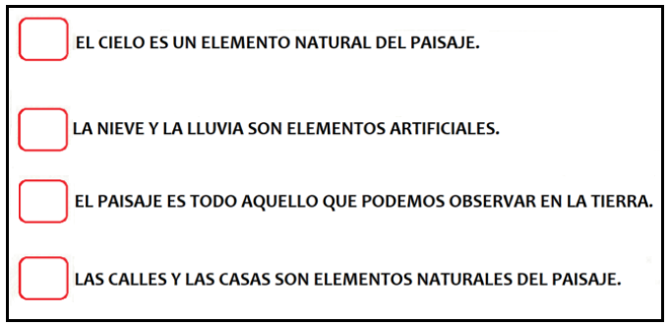
- LEE Y ESCRIBE V (VERDADERO) O F (FALSO) SEGÚN CORRESPONDA.

- CONVIERTE EN VERDADERAS, LAS ORACIONES FALSAS DEL PUNTO ANTERIOR.
………………………………………………………………………………………
……………………………………………………………………………………...
- RESUELVE Y PEGA EN TU CUADERNO LA FICHA N° 21: “VAMOS DE PASEO” (Se encuentra en el anexo)

INFORMÁTICA APLICADA
¡Hola chicos! Esta semana vamos a trabajar con el cuento “Había una vez una casa” de Graciela Montes.
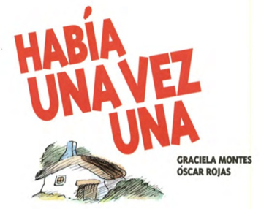
A continuación, les dejo el link para que lo puedan escuchar: https://www.youtube.com/watch?v=vYjHCvB3oXc

Cuento: “Había una vez una casa”

CON AYUDA DE UNA ADULTO COPIA LA SIGUIENTE IMAGEN A PAINT Y LUEGO COMPLETA LA ACTIVIDAD. AQUÍ LES DEJO LA EXPLICACIÓN: https://www.youtube.com/watch?v=aEAVQ9Ei7U4&feature=youtu.be
LOS ALUMNOS QUE NO TIENEN COMPUTADORA DEBERÁN REALIZAR LA ACTIVIDAD EN UNA HOJA, REALIZANDO LOS DIBUJOS Y LUEGO ESCRIBIENDO LAS PALABRAS CON LÁPIZ.

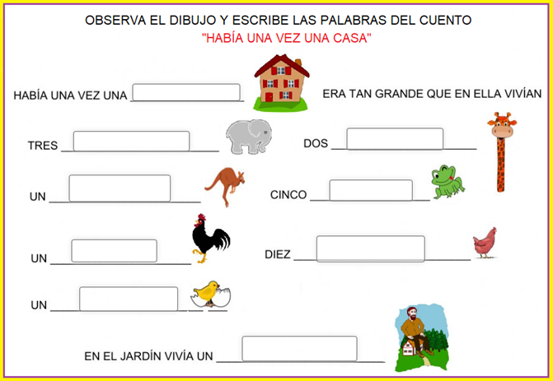

ESTA EVIDENCIA NO DEBE SER ENVIADA AL DOCENTE POR MAIL
X VIERNES 20 DE NOVIEMBRE.
CIENCIAS SOCIALES - EFEMÉRIDE
20 DE NOVIEMBRE: “DÍA DE LA SOBERANÍA NACIONAL.” (COPIAR TÍTULO)
NOS INFORMAMOS EN FAMILIA:
¡UN PUEBLO VALIENTE Y SOBERANO!
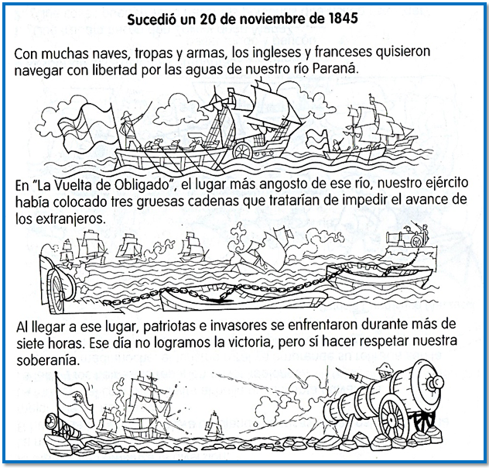
- PARA CONOCER UN POCO MÁS, SOBRE ESTA FECHA ESPECIAL, TE INVITO A VER EL SIGUIENTE VIDEO:

https://www.youtube.com/watch?v=Wz9IAy6vdrk (Infografía animada "Batalla Vuelta de Obligado")
UNA PALABRA MUY IMPORTANTE... ¿QUÉ ES LA SOBERANÍA? (COPIAR TÍTULO)
1. LEE, CON AYUDA DEL ADULTO QUE TE ACOMPAÑA, LO QUE MUESTRA CADA IMAGEN Y COLOREA PROLIJO.

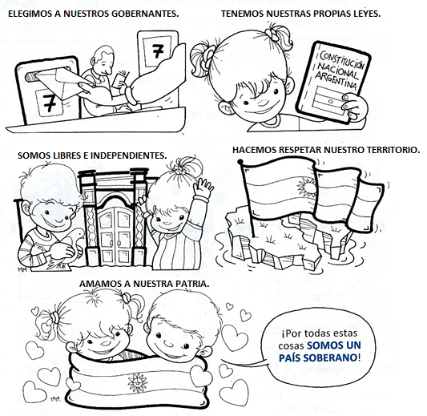

2. BUSCA EN TU LIBRO (MOLINOS DE VIENTO 1) LA FICHA: 20 DE NOVIEMBRE: “DÍA DE LA SOBERANÍA.” RESUÉLVELA Y PÉGALA EN TU CUADERNO. (SE ENCUENTRA EN EL ANEXO.)
MATEMÁTICA
¡NÚMEROS HASTA EL 99!
- REALIZA LOS PUNTOS DE LAS PÁGINAS 40 Y 41 DEL CUADERNILLO DE MATEMÁTICA.

ANEXO
